## Tento materiál byl vytvořen v rámci projektu

## Operačního programu Vzdělávání pro konkurenceschopnost.

Příjemce:

ZŠ a MŠ České Velenice

Třída Čsl. legií 325

378 10 Č. Velenice

Projekt MŠMT ČR **EU PENÍZE ŠKOLÁM**

Číslo projektu **CZ.1.07/1.4.00/21.2082**

Název projektu školy **S počítačem to jde lépe**

Klíčová aktivita**: III/2 Inovace a zkvalitnění výuky prostřednictvím ICT**

Autor: **Mgr. Ilona Kodlová**

## Název materiálu: LETOUNI – pracovní list

Identifikátor DUM: **VY_32_Inovace_VII_3_06Př**

Vzdělávací oblast: **Člověk a příroda**

Vzdělávací obor: **Přírodopis**

Téma: **Savci**

Ročník: **8.**

**Stručná anotace:**

Tento pracovní list je vytvořen k procvičení charakteristických znaků letounů a jejich zástupců.

**Pracovní list – LETOUNI**

1. Na obrázku je netopýr, ale něco mu chybí. Napiš, co mu chybí a dokresli to.

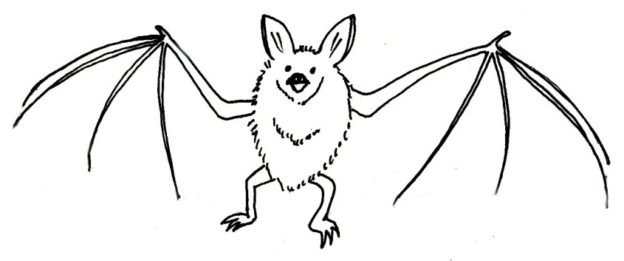 ........................................

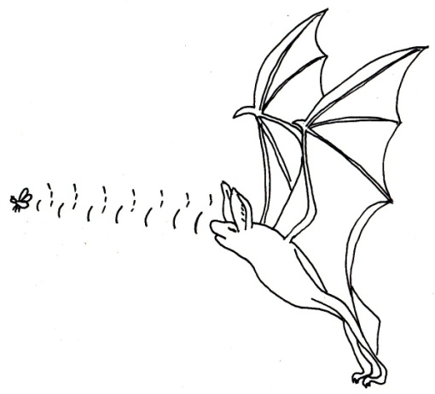

2. Co zobrazuje obrázek?

..........................................

Vysvětli tento pojem: ..................................................................................................................

.....................................................................................................................................................

3. V tajence jsou ukryti letouni s výrůstky na čenichu, kterým vysílají zvuky.............................

|  |  |  |  |  |  |  |  |  |  |  |
| --- | --- | --- | --- | --- | --- | --- | --- | --- | --- | --- |
|  |  |  |  | 1 |  |  |  |  |  |  |
|  |  |  |  | 2 |  |  |  |  |  |  |
|  |  |  | 3 |  |  |  |  |  |  |  |
|  |  |  |  | 4 |  |  |  |  |  |  |
|  | 5 |  |  |  |  |  |  |  |  |  |
| 6 |  |  |  |  |  |  |  |  |  |  |
|  |  | 7 |  |  |  |  |  |  |  |  |
|  | 8 |  |  |  |  |  |  |  |  |  |

1. Kaloni se živí ...

2. Kaloni žijí v ...

3. Všichni netopýři jsou zákonem ...

4. V zimě upadají do zimního ....

5. Netopýři se živí ...

6. Netopýři přezimují v ...

7.Pomocí ... se vyživuje plod v těle samice

8. Letouni živící se krví dobytka.

**Pracovní list – LETOUNI (řešení)**

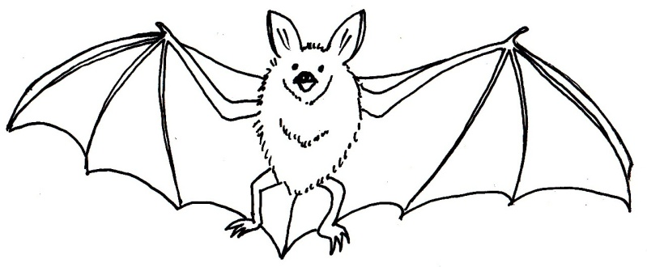1. Na obrázku je netopýr, ale něco mu chybí. Napiš, co mu chybí a dokresli to.

...**létací blána**....

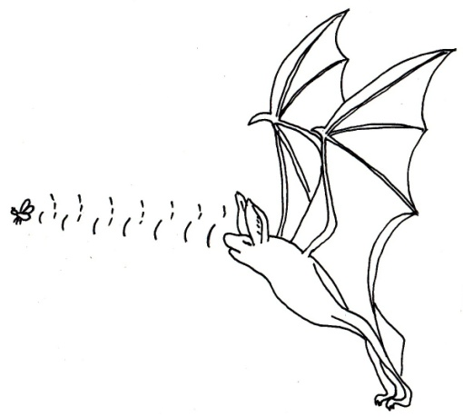

2. Co zobrazuje obrázek?

...**echolokaci**...

Vysvětli tento pojem: ........**Echolokace je orientace pomocí ultrazvukových signálů vysílaných tlamičkou a odražených signálů zachycující sluchem....................**

3. V tajence jsou ukryti letouni s výrůstky na čenichu, kterým vysílají zvuky. ....**VRÁPENCI....**

|  |  |  |  |  |  |  |  |  |  |  |
| --- | --- | --- | --- | --- | --- | --- | --- | --- | --- | --- |
|  |  |  |  | 1 | O | V | O | C | E | M |
|  |  |  |  | 2 | T | R | O | P | E | CH |
|  |  |  | 3 | CH | R | Á | N | Ě | N | I |
|  |  |  |  | 4 | S | P | Á | N | K | U |
|  | 5 | H | M | Y | Z | E | M |  |  |  |
| 6 | J | E | S | K | Y | N | Í | CH |  |  |
|  |  | 7 | P | L | A | C | E | N | T | Y |
|  | 8 | U | P | Í | Ř | I |  |  |  |  |

1. Kaloni se živí ...

2. Kaloni žijí v ...

3. Všichni netopýři jsou zákonem ...

4. V zimě upadají do zimního ....

5. Netopýři se živí ...

6. Netopýři přezimují v ...

7.Pomocí ... se vyživuje plod v těle samice

8. Letouni živící se krví dobytka.

**Metodické zhodnocení, návod:**

Žáci mohou vyplnit pracovní list individuálně nebo ve skupině. Práce se vydařila podle představ.

V prvním cvičení je třeba žákům předložit obrázek, aby viděli, kde je blána uchycena.

Časová dotace je cca 15 min.

Pracovní list byl odpilotován v VIII.B a to dne 8.11. 2012.

**Použité zdroje:**

Vaněčková, Skýbová, Markvanová, Hejda, *Přírodopis 8*. Plzeň: Nakladatelství Fraus 2006. ISBN 80-7238-428-7

Objekty použité k tvorbě materiálu jsou vlastním dílem autora.

Prohlašuji, že při tvorbě výukového materiálu jsem respektoval(a) všeobecně užívané právní a morální zvyklosti, autorská a jiná práva třetích osob, zejména práva duševního vlastnictví (např. práva k obchodní firmě, autorská práva k software, k filmovým, hudebním a fotografickým dílům nebo práva k ochranným známkám) dle zákona 121/2000 Sb. (autorský zákon). Nesu veškerou právní odpovědnost za obsah a původ svého díla.

Prohlašuji dále, že výše uvedený materiál jsem ověřil(a) ve výuce a provedl(a) o tom zápis do TK.

Dávám souhlas, aby moje dílo bylo dáno k dispozici veřejnosti k účelům volného užití (§ 30 odst. 1 zákona 121/2000 Sb.), tj. že k uvedeným účelům může být kýmkoliv zveřejňováno, používáno, upravováno a uchováváno.